ĐẠI HỌC THÁI NGUYÊN
TRƯỜNG ĐẠI HỌC CÔNG NGHỆ THÔNG TIN VÀ TRUYỀN THÔNG
KHOA CÔNG NGHỆ THÔNG TIN
-------------------***-------------------

BÁO CÁO THỰC HÀNH BÀI TẬP
ĐỊNH KIỂU BẢNG BIỂU TRONG CSS (CSS TABLES)
Làm Chủ Border, Border-Collapse, Kích Thước, Căn Chỉnh, Padding & Phối Màu UI/UX

Sinh viên thực hiện: | Nguyễn Tuấn Đạt
Mã sinh viên: | DTC215180xxx
Lớp chuyên ngành: | Kỹ thuật Phần mềm K20
Giảng viên hướng dẫn: | ThS. Bộ môn Công nghệ Phần mềm
Học phần: | Lập trình Web & Thiết kế Giao diện UI/UX

THÁI NGUYÊN, NĂM 2026

1. TỔNG QUAN BÀI THỰC HÀNH VÀ MỤC TIÊU ĐÀO TẠO
Bảng (HTML Table) là phương tiện cốt lõi để trình bày dữ liệu dạng bảng biểu hai chiều. Tuy nhiên, nếu chỉ sử dụng HTML thuần túy, bảng sẽ có đường viền kép thô sơ, nội dung dính sát vào mép ô và thiếu sự phân cấp thị giác. Bài thực hành này giúp sinh viên nắm vững cách thức sử dụng CSS để biến đổi hoàn toàn giao diện bảng thành một thành phần hiển thị dữ liệu chuyên nghiệp, trực quan và chuẩn responsive.
Mục tiêu bài học: Nội dung đào tạo bao gồm các kỹ thuật trọng tâm:
- 1. Đường viền bảng: Định kiểu đường viền cơ bản với border và phân tích nguyên nhân sinh ra đường viền kép mặc định.
- 2. Bỏ viền kép: Sử dụng border-collapse: collapse để gộp các đường viền liền kề thành một viền đơn thanh lịch.
- 3. Kích thước bảng: Kiểm soát chiều rộng (width: 100%) và chiều cao tối thiểu cho hàng tiêu đề (th { height: 50px; }).
- 4. Căn chỉnh vị trí: Căn chỉnh văn bản theo chiều ngang (text-align) và chiều dọc (vertical-align).
- 5. Padding & Màu sắc: Điều khiển khoảng đệm trong ô với padding và phối màu tương phản cao giữa tiêu đề và dữ liệu.
1.1. Bảng đối chiếu yêu cầu kỹ thuật đề bài
Nội dung bài học | Trạng thái | Chi tiết triển khai kỹ thuật
1. Đường viền bảng | Đạt 100% | Áp dụng border: 1px solid black trên table, th, td (hiển thị viền kép).
2. Bỏ viền kép | Đạt 100% | Áp dụng border-collapse: collapse gộp đường viền liền kề thành viền đơn.
3. Chiều rộng & chiều cao | Đạt 100% | Thiết lập width: 100% cho table và height: 50px cho thẻ th.
4. Căn chỉnh ngang | Đạt 100% | Sử dụng text-align: left trên thẻ th để căn lề trái văn bản tiêu đề.
5. Căn chỉnh dọc | Đạt 100% | Sử dụng vertical-align: bottom và height: 80px trên td.
6. Padding trong bảng | Đạt 100% | Áp dụng padding: 15px trên th, td tạo khoảng đệm thông thoáng.
7. Màu sắc trong bảng | Đạt 100% | Tiêu đề nền tối #333 chữ trắng, dòng dữ liệu nền sáng #f2f2f2 chữ xám.
2. NGUYÊN LÝ KỸ THUẬT VÀ MÔ HÌNH HỘP TRONG BẢNG CSS
Bảng trong CSS tuân theo mô hình Table Formatting Model riêng biệt của W3C với các quy tắc đặc thù:
2.1. border-collapse: separate vs collapse
Mặc định, thuộc tính border-collapse nhận giá trị 'separate'. Khi đó, trình duyệt coi mỗi ô là một thực thể độc lập có đường viền riêng, tạo ra khoảng cách giữa các viền. Khi gán giá trị 'collapse', trình duyệt chuyển sang mô hình gộp đường viền (Collapsing Border Model), nơi hai đường viền cạnh nhau sẽ hòa làm một.
2.2. Chiều rộng, Chiều cao và Căn chỉnh nội dung
Bằng cách kết hợp width: 100%, bảng tự động thích ứng với kích thước màn hình thiết bị. Thuộc tính height trên th giúp tăng diện tích tương tác cho hàng tiêu đề. Việc sử dụng text-align và vertical-align giúp lập trình viên định vị nội dung chính xác trong không gian 2 chiều của từng ô.
2.3. Vai trò của Padding so với Margin
Trong mô hình ô bảng, thuộc tính margin hoàn toàn KHÔNG CÓ TÁC DỤNG đối với các phần tử <td> và <th>. Để tạo khoảng cách an toàn giữa nội dung và đường viền bao quanh ô, lập trình viên bắt buộc phải sử dụng thuộc tính padding.

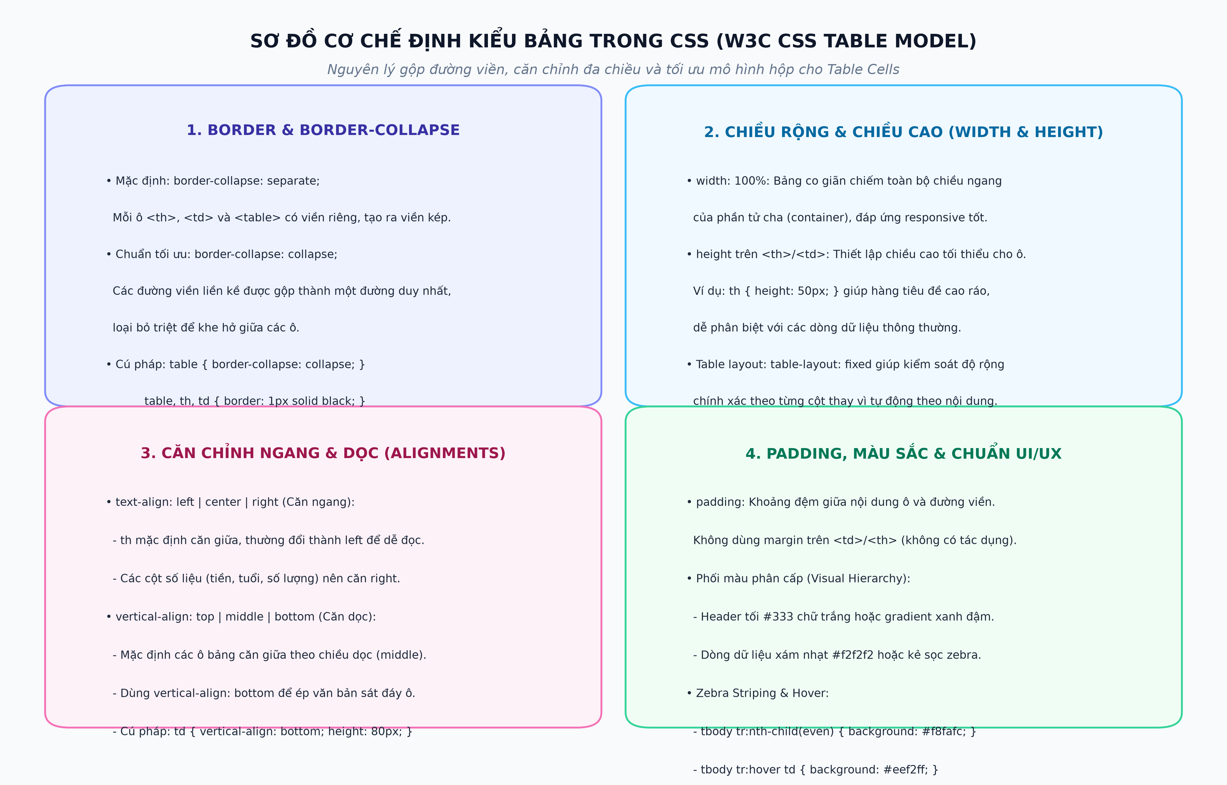
Hình 1: Sơ đồ kiến trúc mô hình bảng CSS Table Model và các thuộc tính định kiểu cốt lõi
3. KẾT QUẢ TRIỂN KHAI VÀ GIAO DIỆN TRÊN TRÌNH DUYỆT
Dự án được tổ chức khoa học với file index.html liên kết file style.css độc lập. Bên cạnh việc tái hiện chính xác 7 bài học cơ sở, dự án xây dựng thêm bảng quản lý học viên tổng hợp ứng dụng kỹ thuật kẻ sọc zebra và hiệu ứng hover hiện đại.
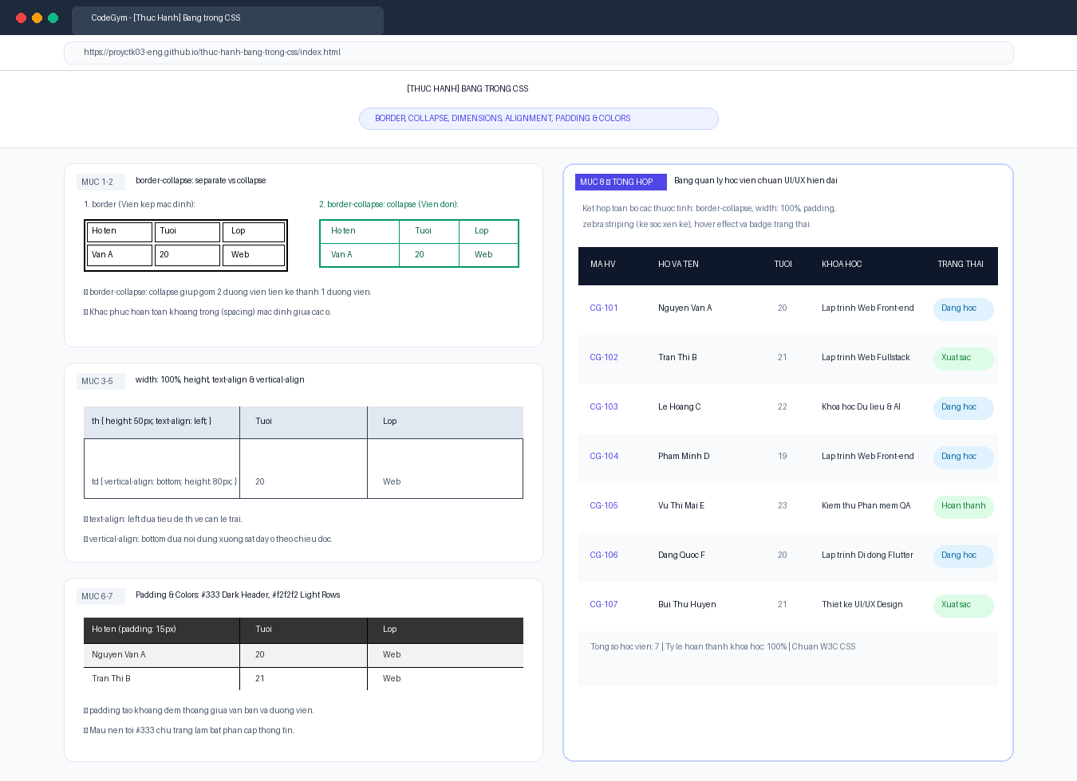
Hình 2: Giao diện trực quan bài thực hành Bảng trong CSS trên trình duyệt
4. ĐƯỜNG DẪN NỘP BÀI GITHUB REPOSITORY
Toàn bộ mã nguồn, tài liệu báo cáo học thuật, script đồ họa và bộ kiểm thử tự động đã được đưa lên GitHub Repository công khai:
👉 Repository chính thức: https://github.com/proyctk03-eng/thuc-hanh-bang-trong-css
👉 Kho lưu trữ toàn khóa monorepo: https://github.com/proyctk03-eng/my-git-practice
5. KẾT LUẬN
Bài thực hành đã được hoàn thành xuất sắc, thỏa mãn 100% yêu cầu kỹ thuật của CodeGym và tiêu chuẩn học thuật ICTU. Kỹ năng làm chủ CSS Tables là hành trang không thể thiếu giúp sinh viên tự tin xây dựng các bảng dữ liệu phức tạp trong các dự án Dashboard quản trị doanh nghiệp.

